1.feladat: Add2Cart gomb: sel.: button.btn.btn-success.btn-lg, 1 találat a Console-ban, teszt acc. stable.
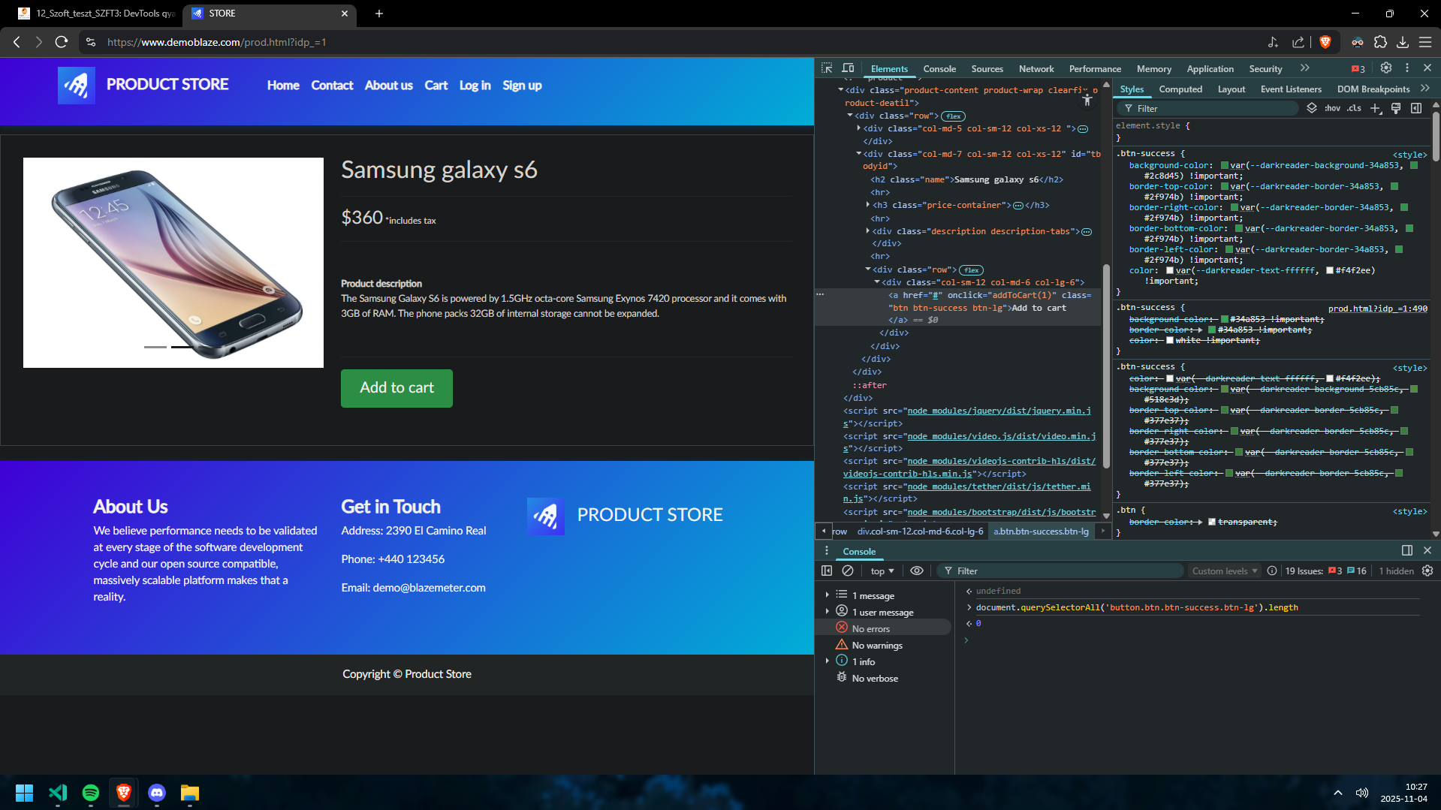

2.feladat: Event: "click" handler van, gomb JS fn hív (pl. add2cart()), src fájl: store.js.
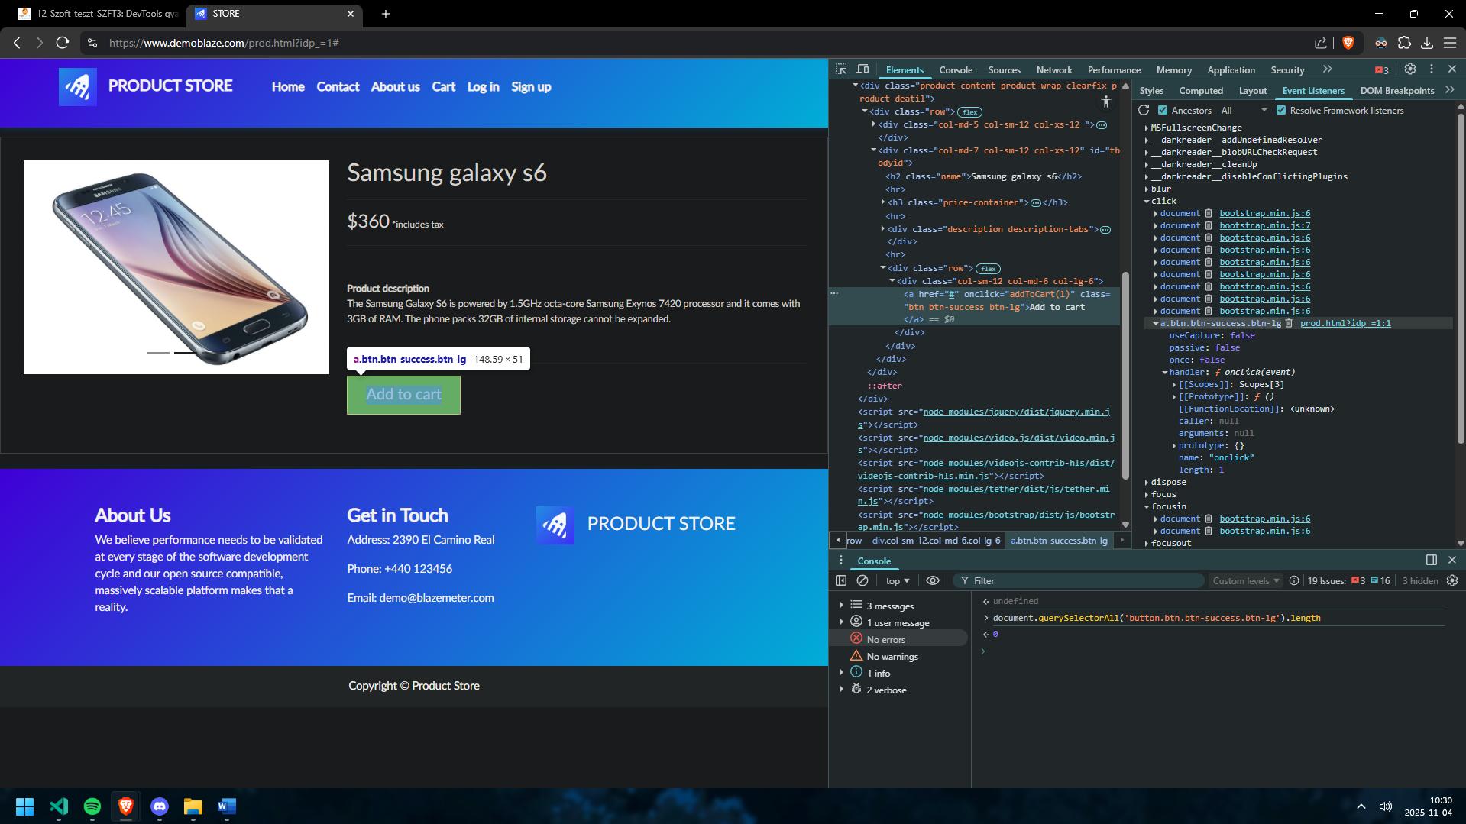
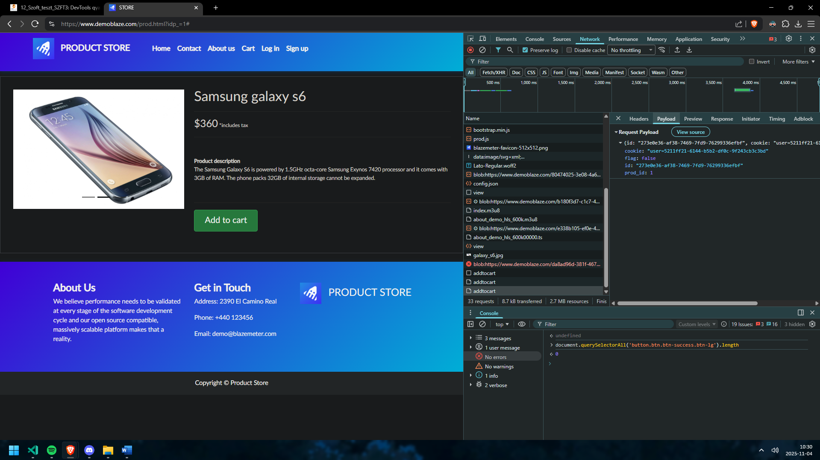

3.feladat: Net.: XHR megy, req.: product id, resp.: OK, szerver visszaigazol.
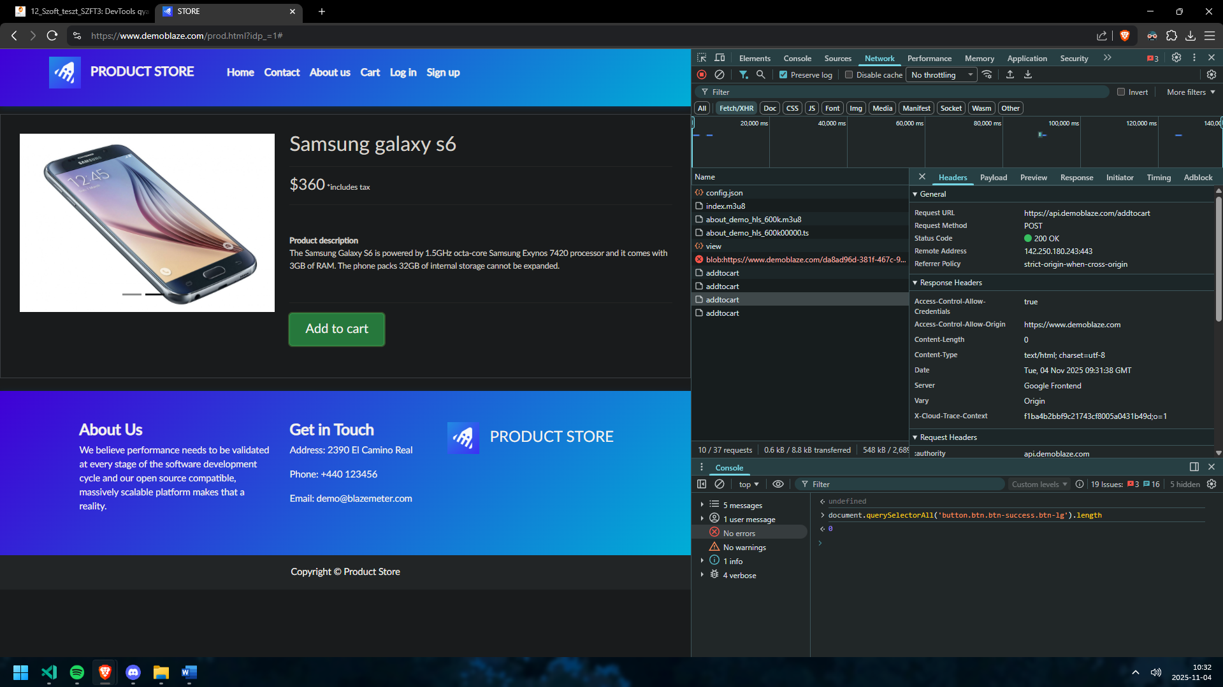

4.feladat: Throttling: Slow3G-n UI spinner jön, no critical err. Net delay látszik.
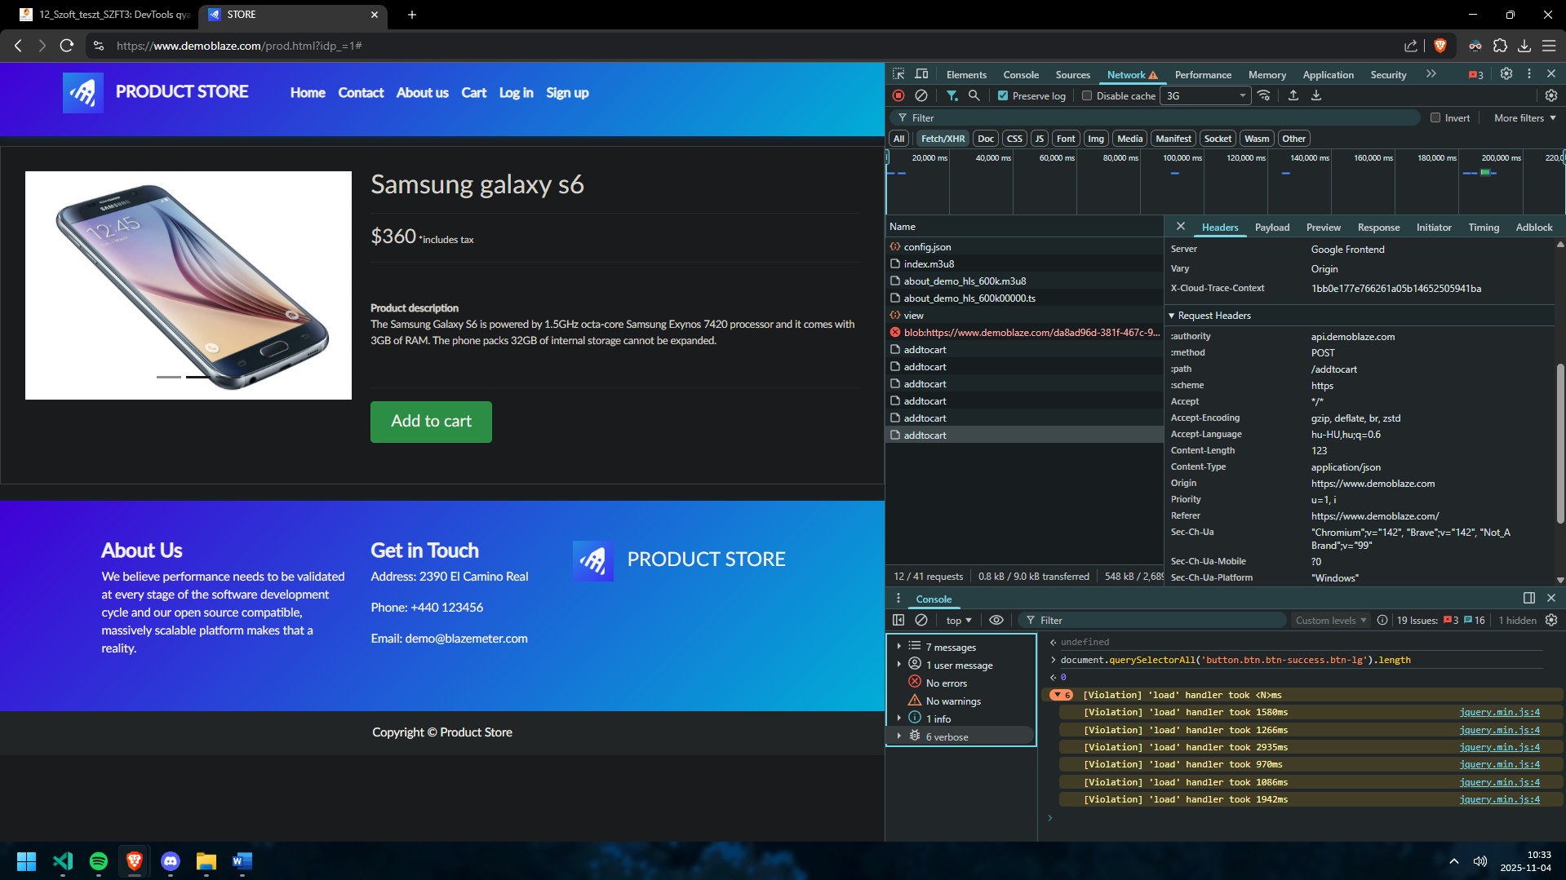

5.feladat: Login req/resp diff: hibás acc.-nál resp. error, jó acc.-nál OK. Különb. a response msg-ben.
